Отчёт по лабораторной работе №9
  - Настройка POP3/IMAP сервера
Бызова Мария Олеговна
Содержание

1. Цель работы
Целью данной лабораторной работы является приобретение практических навыков по установке и простейшему конфигурирова- нию POP3/IMAP-сервера.

2. Задание
- Установить на виртуальной машине server Dovecot и Telnet для дальнейшей проверки корректности работы почтового сервера.
- Настроить Dovecot.
- Установить на виртуальной машине client программу для чтения почты Evolution и настроить её для манипуляций с почтой вашего пользователя. Проверьте корректность работы почтового сервера как с виртуальной машины server, так и с виртуальной машины client.
- Изменить скрипт для Vagrant, фиксирующий действия по установке и настройке Postfix и Dovecote во внутреннем окружении виртуальной машины server, создать скрипт для Vagrant, фиксирующий действия по установке Evolution во внутреннем окружении виртуальной машины client. Соответствующим образом внести изменения в Vagrantfile

3. Выполнение лабораторной работы

3.1 Установка Dovecot и Telnet
На виртуальной машине server войдём под нашим пользователем и откроем терминал. Перейдём в режим суперпользователя и установим необходимые для работы пакеты (рис. 1).
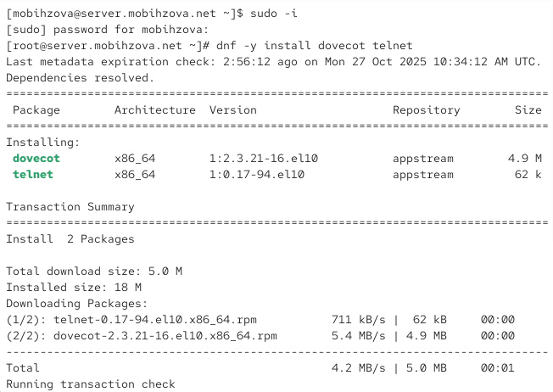
Рисунок 1: Установка пакетов dovecot и telnet на сервере

3.2 Настройка Dovecot
В конфигурационном файле /etc/dovecot/dovecot.conf пропишем список почтовых протоколов, по которым разрешено работать Dovecot (рис. 2).
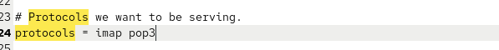
Рисунок 2: Настройка протоколов в dovecot.conf
В конфигурационном файле /etc/dovecot/conf.d/10-auth.conf проверяем, что указан метод аутентификации plain (рис. 3).
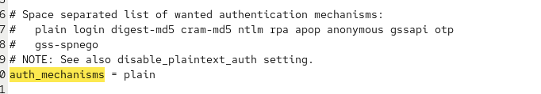
Рисунок 3: Настройка аутентификации в 10-auth.conf
В конфигурационном файле /etc/dovecot/conf.d/auth-system.conf.ext проверяем, что для поиска пользователей и их паролей используется pam и файл passwd (рис. 4, рис. 5).
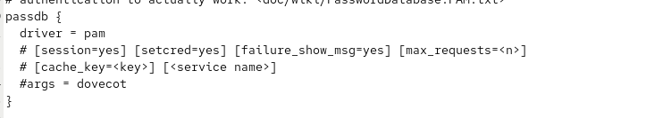
Рисунок 4: Настройка passdb в auth-system.conf.ext

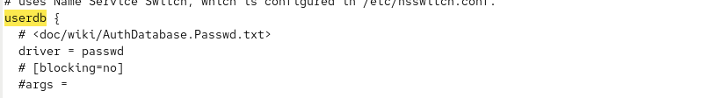
Рисунок 5: Настройка userdb в auth-system.conf.ext
В конфигурационном файле /etc/dovecot/conf.d/10-mail.conf настраиваем месторасположение почтовых ящиков пользователей (рис. 6).
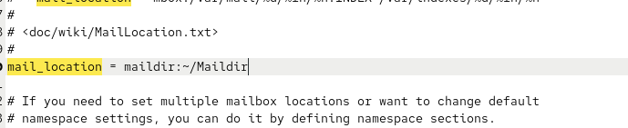
Рисунок 6: Настройка расположения почтовых ящиков
В Postfix задаём каталог для доставки почты (рис. 7).
Рисунок 7: Настройка home_mailbox в Postfix

3.3 Настройка межсетевого экрана
Сконфигурируем межсетевой экран, разрешив работать службам протоколов POP3 и IMAP (рис. 8).
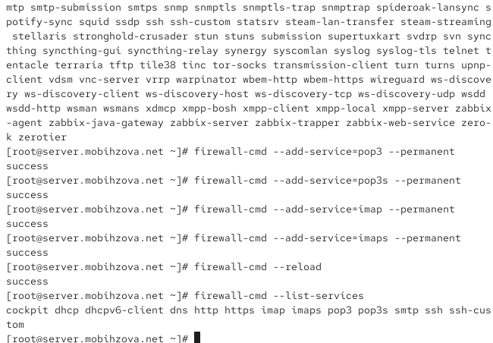
Рисунок 8: Настройка firewall для POP3/IMAP

3.4 Настройка SELinux и запуск служб
Восстановим контекст безопасности в SELinux (рис. 9).
Рисунок 9: Восстановление контекстов SELinux
Перезапустим Postfix и запустим Dovecot (рис. 10).
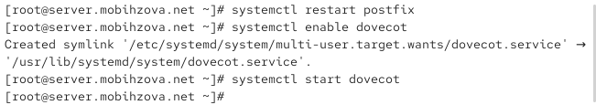
Рисунок 10: Перезапуск Postfix и запуск Dovecot

3.5 Проверка работы Dovecot
Запустим мониторинг работы почтовой службы (рис. 11).
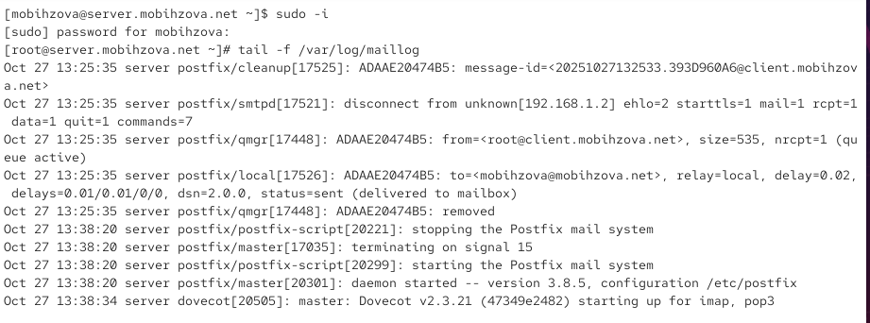
Рисунок 11: Мониторинг почтовой службы
Проверим наличие почты для пользователя и список mailbox’ов (рис. 12).
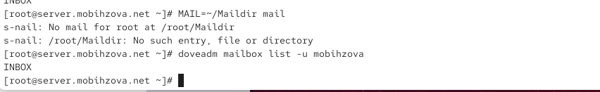
Рисунок 12: Проверка почты и mailbox’ов

3.6 Установка Evolution на клиенте
На виртуальной машине client установим почтовый клиент Evolution (рис. 13).
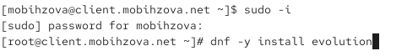
Рисунок 13: Установка Evolution на клиенте

3.7 Настройка Evolution
Запустим и настроим почтовый клиент Evolution. В окне настройки учётной записи почты укажем имя и адрес почты (рис. 14).
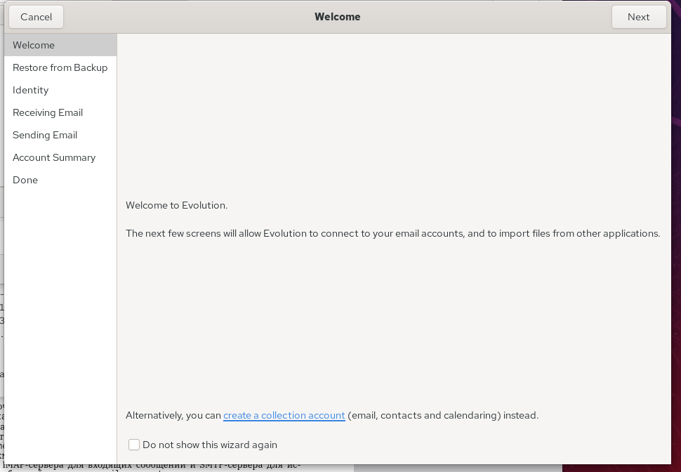
Рисунок 14: Начало настройки Evolution
Заполним данные идентификации (рис. 15).
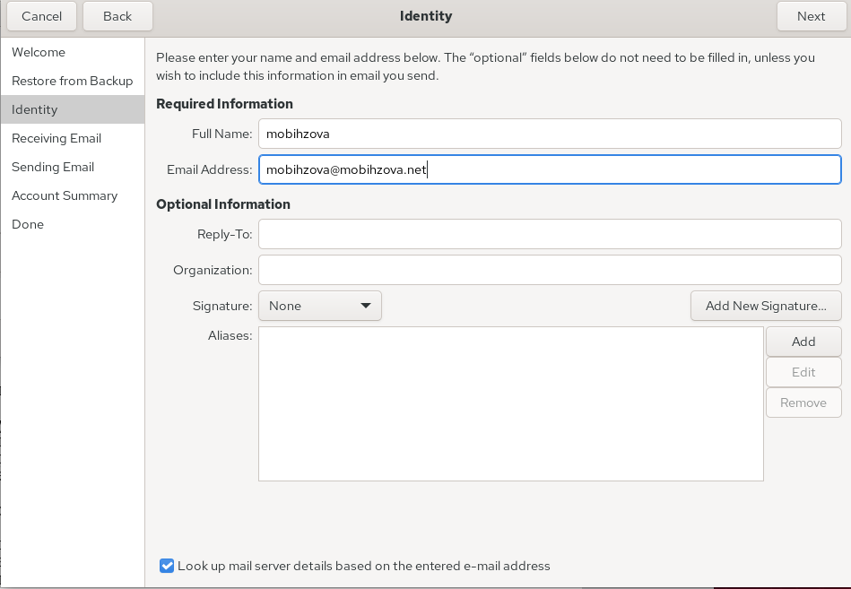
Рисунок 15: Заполнение идентификации в Evolution
Настроим параметры получения почты (IMAP) (рис. 16).
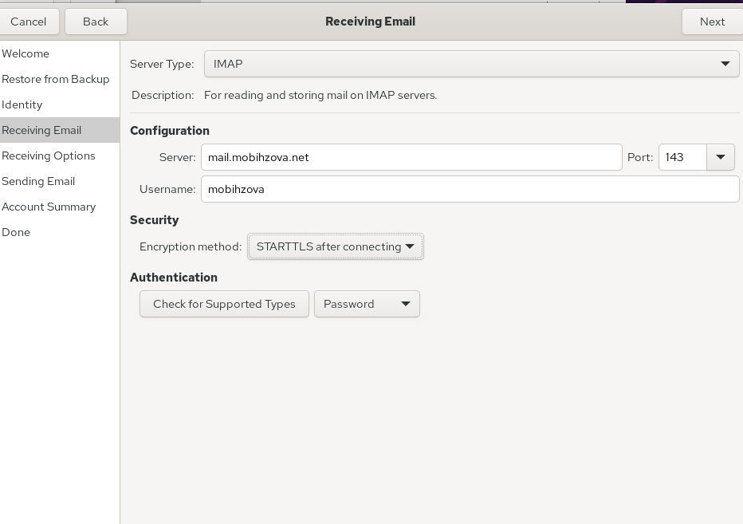
Рисунок 16: Настройка получения почты в Evolution
Настроим параметры отправки почты (SMTP) (рис. 17).
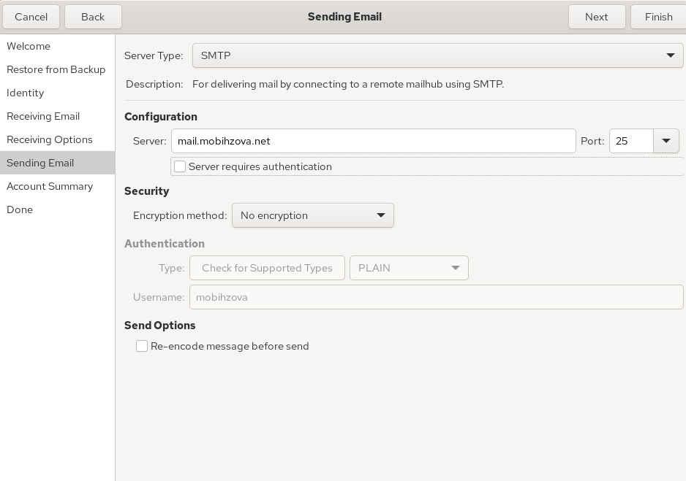
Рисунок 17: Настройка отправки почты в Evolution
Просмотрим сводку настроек (рис. 18).
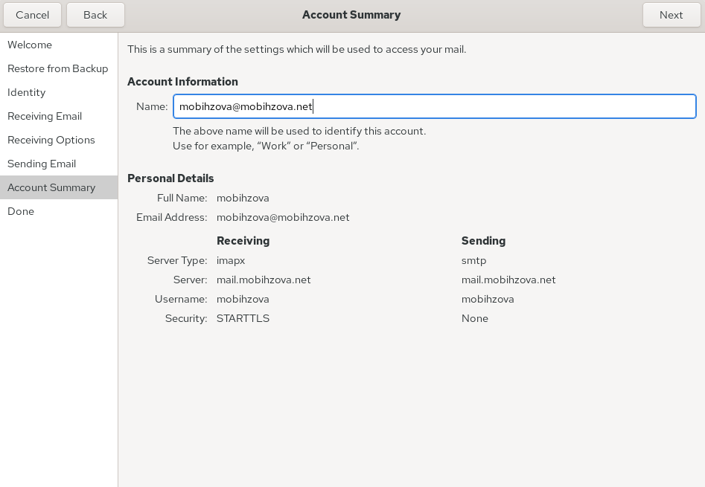
Рисунок 18: Сводка настроек Evolution
При возникновении сообщения о небезопасном соединении подтвердим исключение безопасности (рис. 19).
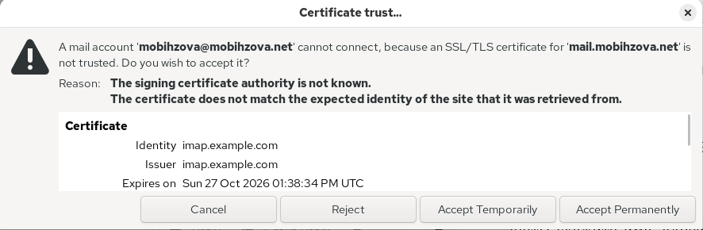
Рисунок 19: Подтверждение SSL-сертификата

3.8 Проверка работы почтовой системы
Из почтового клиента отправляем себе несколько тестовых писем и убеждаемся, что они доставлены (рис. 20).
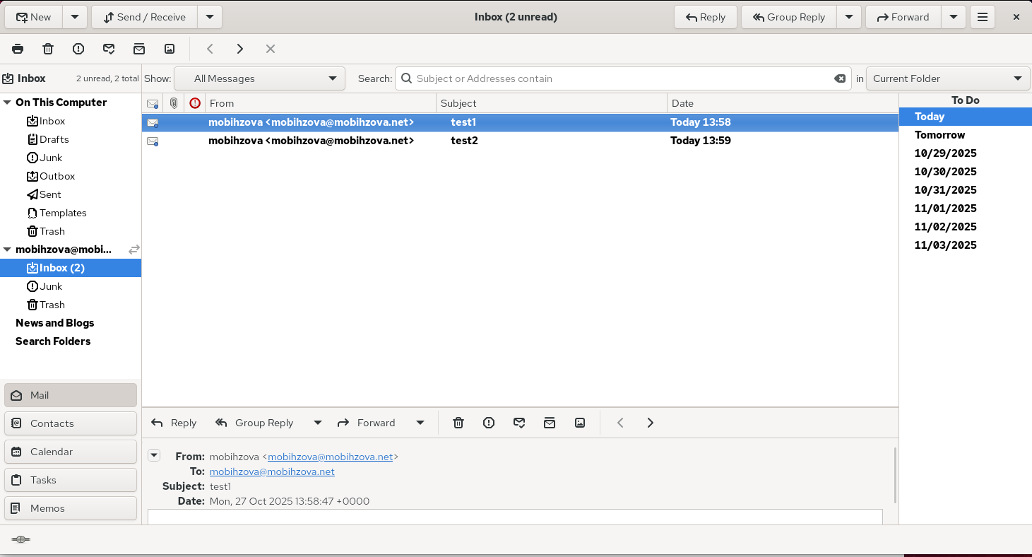
Рисунок 20: Проверка доставки писем в Evolution
Параллельно смотрим, какие сообщения выдаются при мониторинге почтовой службы на сервере (рис. 21).
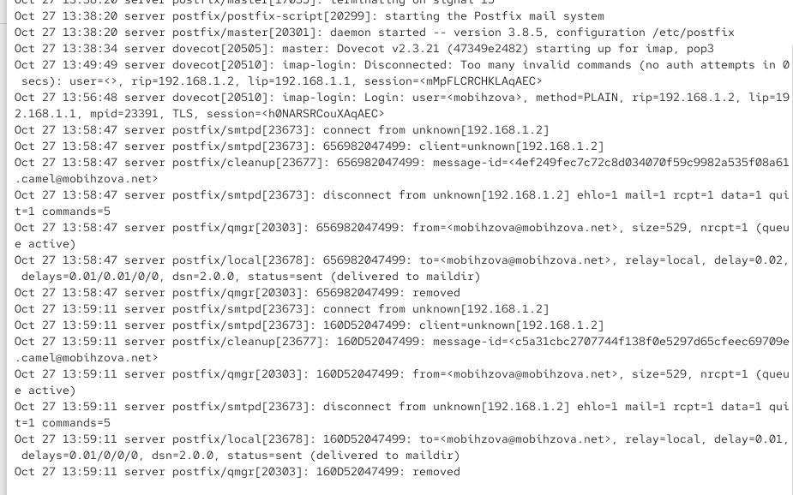
Рисунок 21: Логи доставки писем
Проверяем наличие почты через командную строку (рис. 22).
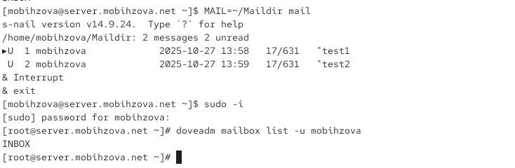
Рисунок 22: Проверка почты через mail

3.9 Проверка работы через Telnet
Проверяем работу почтовой службы, используя на сервере протокол Telnet. Подключаемся к почтовому серверу по протоколу POP3 и проходим аутентификацию (рис. 23).
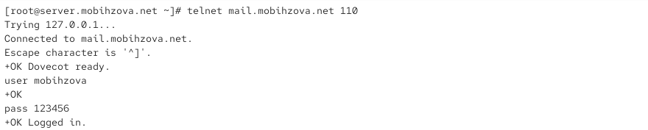
Рисунок 23: Подключение к POP3 через Telnet
Получаем первое письмо из списка (рис. 24).
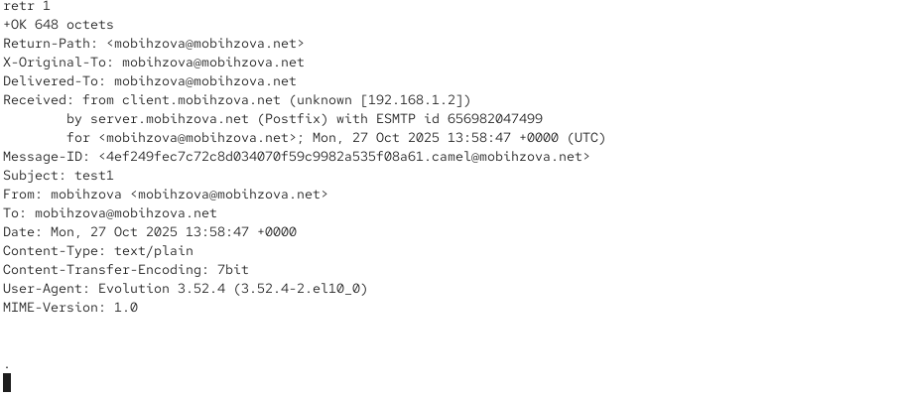
Рисунок 24: Получение письма через Telnet
Удаляем второе письмо из списка и завершаем сеанс (рис. 25).
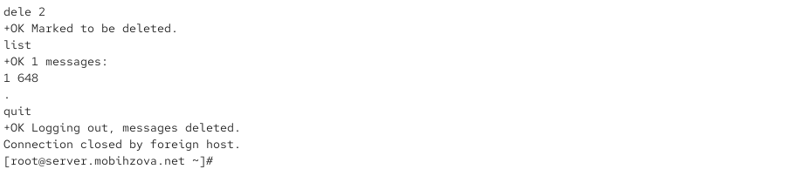
Рисунок 25: Удаление письма и завершение сеанса

3.10 Внесение изменений в настройки внутреннего окружения виртуальной машины
На виртуальной машине server переходим в каталог для внесения изменений в настройки внутреннего окружения и копируем конфигурационные файлы Dovecot (рис. 26).
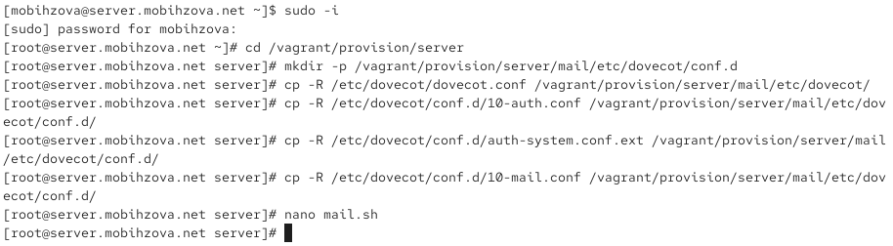
Рисунок 26: Копирование конфигурационных файлов Dovecot
Вносим изменения в файл /vagrant/provision/server/mail.sh, добавляя в него строки по установке Dovecot и Telnet, настройке межсетевого экрана и запуску служб (рис. 27).
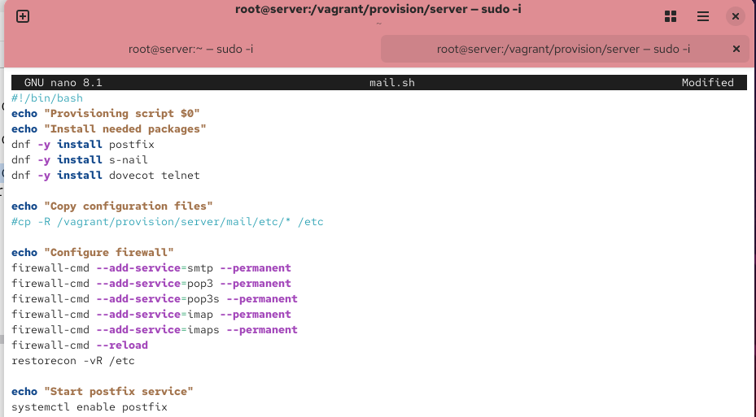
Рисунок 27: Настройка скрипта mail.sh для сервера
На виртуальной машине client в каталоге /vagrant/provision/client корректируем файл mail.sh, прописывая в нём установку Evolution (рис. 28).
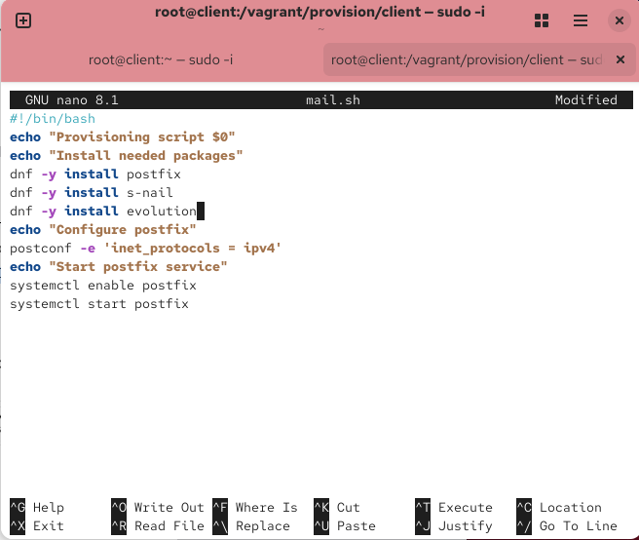
Рисунок 28: Настройка скрипта mail.sh для клиента

4. Выводы
В ходе выполнения данной лабораторной работы я приобрела практические навыки по установке и простейшему конфигурированию POP3/IMAP-сервера.

5. Ответы на контрольные вопросы
- За что отвечает протокол SMTP?
- SMTP (Simple Mail Transfer Protocol) отвечает за отправку и пересылку электронной почты между серверами.
- За что отвечает протокол IMAP?
- IMAP (Internet Message Access Protocol) позволяет получать доступ к электронной почте, хранящейся на сервере, с возможностью управления папками и синхронизации между разными клиентами.
- За что отвечает протокол POP3?
- POP3 (Post Office Protocol version 3) предназначен для загрузки почты с сервера на локальный компьютер, обычно с удалением писем с сервера после загрузки.
- В чём назначение Dovecot?
- Dovecot — это агент доставки почты (MDA), который предоставляет сервисы POP3 и IMAP для доступа пользователей к своим почтовым ящикам.
- В каких файлах обычно находятся настройки работы Dovecot? За что отвечает каждый из файлов?
- Основные файлы конфигурации:
  - /etc/dovecot/dovecot.conf — основной файл конфигурации
  - /etc/dovecot/conf.d/10-auth.conf — настройки аутентификации
  - /etc/dovecot/conf.d/10-mail.conf — настройки почтовых ящиков
  - /etc/dovecot/conf.d/auth-system.conf.ext — настройки системной аутентификации
- В чём назначение Postfix?
- Postfix — это агент пересылки почты (MTA), который отвечает за приём, маршрутизацию и доставку электронной почты.
- Какие методы аутентификации пользователей можно использовать в Dovecot и в чём их отличие?
- Основные методы: plain, login, digest-md5, cram-md5. Метод plain передаёт пароль в открытом виде, но может использоваться с SSL/TLS.
- Приведите пример заголовка письма с пояснениями его полей.
  - Return-Path: user@domain.net # обратный адрес
  - Received: from server… # информация о прохождении через серверы
  - Message-ID: # уникальный идентификатор письма
  - Subject: Test message # тема письма
  - From: user@domain.net # отправитель
  - To: user@domain.net # получатель
  - Date: Mon, 27 Oct 2025 13:58:47 +0000 # дата отправки
- Приведите примеры использования команд для работы с почтовыми протоколами через терминал (например через telnet).
  - telnet mail.domain.net 110
  - USER username
  - PASS password
  - LIST
  - RETR 1
  - DELE 2
  - QUIT
- Приведите примеры с пояснениями по работе с doveadm.
- doveadm mailbox list -u username # список почтовых ящиков пользователя
- doveadm search -u username ALL # поиск писем
- doveadm fetch -u username header # получение заголовков писем

